Различай согласные «В-Ф»

**Задание № 1.** *Запиши пару согласным:*

 

|  |  |
| --- | --- |
| ЗВОНКИЕ | ГЛУХИЕ |
|  | Ф |
| З |  |
| Г |  |
|  | Ш |
| Б |  |
|  | Т |

|  |  |
| --- | --- |
| рука | **Задание № 2.** *Пальчиковая гимнастика.* |

|  |  |  |  |
| --- | --- | --- | --- |
| в руке - флажок |  | У собаки острый носик |  |
| Флажок Я в руке - флажок держу И ребятам им машу. | А кошки ушки | Собака У собаки острый носик, Есть и шейка, есть и хвостик. | Жук |
|  | Кошка А кошки ушки Ушки на макушке, Чтобы лучше слышать Мышь в её норушке. |  | Жук Жук летит, жужжит, жужжит И усами шевелит. |

|  |  |
| --- | --- |
| книжка | **Задание № 3.** *Прочти слоги:* |

|  |  |
| --- | --- |
| ФА-ФО-ФЫ-ФУ-ФЭ ФЫ-ФО-ФУ-ФЭ-ФА ЫФ-АФ-ОФ-УФ-ЭФ ФЫ-ФУ-ФО-ФА | ВА-ВО-ВУ-ВЫ-ВЭ ВЫ-ВУ-ВО-ВЭ-ВА АВА-ОВО-УВУ-ЭВЭ ВЭ-ВУ-ВЫ-ВО-ВА |

﻿

Мне посоветовали [скачать амиго браузер](https://amigo.besplatnyeprogrammy.ru/) для компьютера

|  |  |
| --- | --- |
| дискета | **Задание № 4.** *Прочти и запомни чистоговорки:* |

Ва-ва-ва — на суку сидит сова.  
Во-во-во — по реке плывет бревно.  
Фа-фа-фа – нет шарфа.  
Фы-фы-фы – играли арфы.

|  |  |
| --- | --- |
| малыш маленький | **Задание № 5.** *Назовите картинки. Выдели звук «В» или «Ф». Запиши букву. Определите место звуков «В» и «Ф» в словах:* |

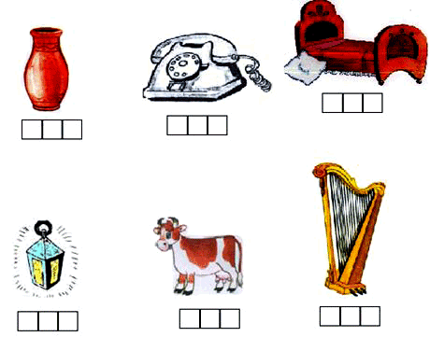

**Задание № 6.** *Прочти слова:*

ФАРА, ФОРМА, ВАЗА, ФРАК, ВАТА, ФАЗАН, ВАННА, ВАГОН, ФЛАГИ,  
САРАФАН, ФАНТИК, ФОКУС, ВОРОТА, ФАКТЫ, КРОВАТЬ, ПОВОРОТ.

**Задание №7.** *Зачеркни букву «В», подчеркни букву «Ф»*

В О А В Р Н Ф З М Е Ч Ф И В К С Н А З В О Л Д Ф Н Т Ы Е З Ф С Ц Н В Я С И К В А Е Ч З В Р С Ы Ф Д О Ф Щ Ш В Д Ф Т С Н Ы Ф Д Н З В А Л В С Ф Н З К Ф Г С Д З Г В Ф Р С В Н В Ф Т К Д В Б З Ф Д И В Е З О Ф В Ы З Ь В Ы Ф Т Р Н В Д

|  |  |
| --- | --- |
| параграф | **Задание № 8.** *«У кого чьё?»* |

У медведя голова (ЧЬЯ?)________________________  
У белки уши __________________________________  
У волка хвост __________________________________  
У лисы лапы ___________________________________  
У оленя рога ___________________________________

|  |  |
| --- | --- |
| письмо | **Задание № 9.** *Вставь буквы В или Ф* |

Музыкант настроил ар . у.  
За рулем сидит шо . ёр.  
Делают из хлопка . ату.  
Молочный продукт – ке . ир.  
На столе стоит красивая . аза.  
В море высокие . олны.  
В магазине продаётся со . а.  
Ночная птица – это со . а.  
Во ржи вырос . асилек.  
Баскетболист получил штрафной . ол.  
Весной на полях много . лаги.  
На крышах домов развеваются . лаги.

**Задание № 10.** *Найди и зачеркни лишнюю картинку:*

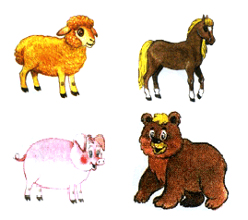

|  |  |
| --- | --- |
| малыш с книжками | **Задание № 11.** *Определи лишнее слово:* |

МЫЛО, МЕТЛА, ПАСТА ЗУБНАЯ, ШАМПУНЬ.

МОЛОКО, ТВОРОГ, СМЕТАНА, ХЛЕБ.

|  |  |
| --- | --- |
| малыш на подушке | **Задание № 12.**Отгадай ребус, запиши слово |

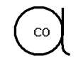_____________________________________

|  |  |
| --- | --- |
| учитель | текст в рамке |

|  |  |
| --- | --- |
| письмо | **Задание № 13.** *Определи правильно парную согласную в конце слова «Ф» или «В», подбери и запиши проверочное слово.* |

|  |  |
| --- | --- |
|  | рука. |
|  | штра. |
|  | клю. |
|  | морко. ь |
|  | жира. |
|  | шар. |
|  | обу . ь |
|  | шка. |
|  | ле. |

|  |  |
| --- | --- |
| буква в параграфе | **Задание № 14.***Запиши слова по образцу* |

Одна конфета – пять конфет

Одна фигура – пять __________________.

Один официант – пять ____________________.

Один фонарь – пять _____________________.

Одна ферма – пять _____________________.

**Задание № 15.** *Прочти и запиши по памяти:*

|  |  |
| --- | --- |
|  | Наш Филат не бывает виноват. Филипп к печке прилип. |